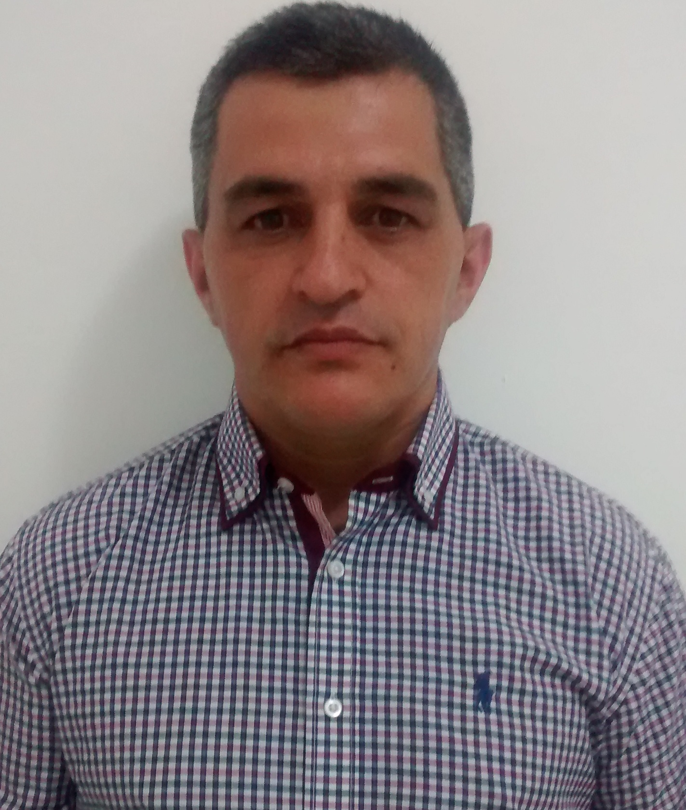
Endereço: Rua João José Godinho nº 1354 - Lages SC - CEP: 88508-420
Telefones para contato: (49) 9974-4138 - (49) 9965-7040 - (49) 3018-6130
Data de Nascimento: 22/11/1971
E-mail: edsonclovisdeliz@gmail.com

EDSON CLÓVIS DE LIZ
Objetivo |  | Inserção no mercado de trabalho nas Indústrias de Celulose e Papel e Afins
HABilidades & Competências |  | Operar Painel de Controle Avançado (SDCD)  Operador de processo na área de fibras  Vistoriar equipamentos de local de trabalho  Elaborar relatórios de ocorrências de turno  Operador com treinamento em Normas Regulamentadoras; NR11 (Operação de Ponte Rolantes); NR13 (Caldeiras e Vaso sob pressão); NR33 (Espaço Confinado); NR 35 (Trabalho e serviços em altura).  Conhecimentos sobre produtos químicos nas indústrias de celulose e papel;  Morfologia da Celulose  Comunicação e expressão verbal (Oratória)
Experiência |  | Serviços Sulflorestais LTDA- Correia Pinto SC  Período: 01/09/1987 à 13/06/1993  Klabin Papéis - correia pinto (SC)  Período de 14/06/1993 à 02/02/2015  Declaração da Empresa Klabin em Anexo
formação profissional  REFERÊNCIAS |  | Curso Técnico em Celulose e papel  Instituição: SENAI – CENTRO TÉCNICO DE CELULOSE E PAPEL Munícipio: Telêmaco Borba – PR  Ano de Conclusão: 1992  Carga Horária: 3.000  Klabin S/A – Declaração em anexo  Gilmar Packer – Coordenador Área de GRUF-CP (Recuperação e Utilidades) gpacker@klabin.com.br

CURSOS DE CAPACITAÇÃO PROFISSIONAL REALIZADOS

- Noções Básicas de Segurança e Medicina do Trabalho. Instituição realizadora: Serviço Nacional de Aprendizagem Industrial – Local: Telêmaco Borba - Carga Horária: 10 – Ano: 1991
- Relações Humanas no Trabalho – Instituição realizadora: Escola SENAI e Centro Técnico de Celulose e Papel – Local: Telêmaco Borba - Carga Horária: 10 – Ano: 1992
- Ensino Correto do Trabalho Relações Humanas no Trabalho – Instituição realizadora: Escola SENAI e Centro Técnico de Celulose e Papel – Local: Telêmaco Borba - Carga Horária: 10 – Ano: 1992
- Curso Básico SDCD/neles- Carga horária: 16. Instituição realizadora Neles Automation – Ano:2000
- Informática Básica. Instituição realizadora: Escolas SID – Carga Horária: 48 – Ano: 2001
- Informática Avançada. Instituição realizadora: Escolas SID Carga Horária: 48 – Ano: 2002.
- Uso e manuseio de prod. Químico – Carga Horária: 40- Ano:2002
- Oratória e Comunicação Estratégica – Instituição responsável. CEI Consultoria e Treinamento Empresarial. Carga Horária: 08 – Ano: 2005
- Atividade de Programa de Desenvolvimento da Liderança - Instituição responsável. Decisa Desenvolvimento Organizacional. Carga Horária: 36 – Ano: 2005
- Atualização de otimização do Cozimento Batch - Instituição responsável. TriMMer Instrumentos industrial LTDA - Carga Horária: 04 – Ano: 2005
- Curso: Roteiro de Redução de Pequenas Paradas – Instituição realizadora: Fundação Getúlio Vargas –FGV - Carga Horária: 08 – Ano: 2005
- Curso: Comunicação (Oratória – Expressão Verbal) – Instituição realizadora: GZ PALESTRAS E TREINAMENTOS- Carga Horária: 10 – Ano: 2005
- Curso: Desenvolvimento da Supervisão – Instituição realizadora: Decisa – Carga Horária: 32 – Ano: 2005
- NR6 proteção respiratória – Instituição: Resgate treinamento e serviços LTDA Carga Horária: 04 – Ano:2007
- Curso: Treinamento para novos membros da CIPA– Instituição realizadora: Klabin S/A Carga Horária: 12 – Ano: 2007
- Curso: Sistema de Lubrificação– Instituição realizadora: Mobil ExonMobil - Carga Horária: 04 – Ano: 2007
- Curso: Morfologia das Fibras– Instituição realizadora: TCC do Brasil - Carga Horária: 06: 30 min – Ano:2008
- Seminário de Tecnologia de Fabricação de Feltros e Associados – Instituição Realizadora: HUYCK. WANGNER
- Curso: Desenvolvimento da Supervisão – Instituição realizadora: DECISA- Carga Horária: 16 – Ano: 2008
- Treinamento Conhecimento Básico de Elementos de Fixação. Instituição realizadora: SENAI SC – Carga Horária: 04 -Ano: 2009.
- Curso: Selos mecânicos – Instituição realizadora: FLEX A SEAL - Carga Horária: 03 – Ano:2009
- Curso: Desenvolvimento da Supervisão– Instituição realizadora: Decisa -Carga Horária: 08 – Ano: 2009
- Curso: Hercules Controle de PITCH– Instituição realizadora: Hercules do Brasil Carga Horária: 3:30min – Ano: 2010
- Curso: NR 13 Caldeiras e vasos sob pressão– Instituição realizadora: SENAI Lages SC Carga Horária: 16 – Ano: 2010
- Curso: NR 11 - Operação de Ponte de rolante reciclagem – Instituição realizadora: SENAI Lages SC -Carga Horária: 08 – Ano: 2010
- Desenvolvimento das equipes da coordenação– Instituição realizadora: Decisa - Carga Horária: 3:30min – Ano: 2010
- Curso: Secagem do Papel– Instituição realizadora: Albany International - Carga Horária: 2:30 min – Ano: 2010
- Curso: Conhecimento Básico em Unidades Hidráulicas - Instituição realizadora: Klabin S/A Carga Horária: 3:30min – Ano: 2011
- Curso: Treinamento de Operação de SDCD (Sistema de Controle) – Instituição realizadora: Metso Automation - Carga Horária: 08 – Ano: 2011
- Treinamento Prático de Aplicação do Protocolo Internacional de Ressuscitado Cárdio Pulmonar – DEA e Primeiros Socorros- Carga Horária: 08- Ano: 2011
- Curso: NR- 26- Sinalização de Segurança - Instituição realizadora: Klabin S/A Carga Horária: 0:45 min – Ano: 2012
- Curso: NR 08 –Edificações – Instituição realizadora: Klabin S/A Carga Horária: 0:45 min – Ano: 2012
- Curso: NR 33 Segurança e Saúde dos Trabalhadores em Espaço Confinado – Instituição realizadora: Klabin S/A Carga Horária: 16 – Ano: 2012
- Curso: Polímeros em Máquina de Papel– Instituição realizadora: ASHLAND HERCULES WATER TECNO - Carga Horária: 3:30min – Ano: 2012
- Curso: Redução de Custo Através de Tecnologias Específicas – Instituição realizadora ABTCP (Associação Brasileira Técnica de Celulose e Papel) - Carga Horária: 02 – Ano: 2012
- Curso: PKD Desenvolvimento das Equipes de Coordenação– Instituição realizadora: Decisa- Carga Horária: 7:30 min – Ano: 2012
- Curso: NR – 13 - Operação de Vasos Sobre Pressão- Reciclagem - Instituição realizadora: KURPIEL Consultoria Empresarial -Carga Horária: 08 – Ano: 2012
- Curso: KAPPA Q Online – Instituição realizadora: Metso Automation - Carga Horária: 3:30 min – Ano: 2013
- Curso: NR 33 – Espaço Confinado Teórico Formação– Instituição realizadora: Klabin S/A Carga Horária: 04 – Ano: 2013
- Curso: NR 35 – Treinamento de Trabalho em Altura - Formação– Instituição realizadora: Klabin S/A Carga Horária: 08 – Ano: 2013
- Seminário Metso Road Show– Instituição realizadora: Klabin S/A Carga Horária: 08 – Ano: 2013
- Curso: NR 33 – Espaço Confinado – Aula Prática– Instituição realizadora: Klabin S/A Carga Horária: 04 – Ano: 2013
- Curso: NR – 11 - Operador de Ponte Rolante Reciclagem - Instituição realizadora: Klabin S/A Carga Horária: 08 – Ano: 2013
- Curso: Habilitação NR 33 Espaços Confinados Prática - Reciclagem- Instituição realizadora: Mundial Treinamentos - Carga Horária: 04– Ano: 2014
- Curso: NR 13 Treinamentos de Segurança na Operação de Unidade de Processo – Reciclagem- Instituição realizadora: FIESC SENAI- Carga Horária: 8- Ano: 2014

